**SURAT PERNYATAAN**

Saya yang bertanda tangan di bawah ini;

Nama : I KADEK ARYA YOGIMIYAANTARA

Tempat, Tanggal Lahir : BEKASI, 03 FEBRUARY 1997

Alamat : JL. MERPATI RAYA NO. 40 RT. 11/RW. 09

No. KTP : 3275030702970019

Dengan ini menyatakan bahwa :

1. Saya Tidak Memiliki Hubungan Keluarga Inti dengan Pekerja Tetap/Pekerja Kontrak/Pekerja Dalam Masa Percobaan/Pekerja *Outsourcing* PT. BRI (Persero) Tbk.
2. ~~Saya Memiliki~~ / Tidak Memiliki (*) Hubungan Keluarga Lainnya dengan Pekerja Tetap/ Pekerja Kontrak/Pekerja Dalam Masa Percobaan/Pekerja *Outsourcing* PT. BRI (Persero) Tbk., sebagai berikut :

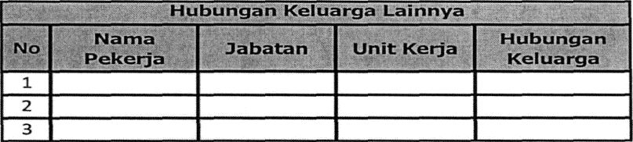

1. Apabila di kemudian hari saya terbukti memberikan informasi mengenai Hubungan Keluarga tersebut tidak benar, maka saya bersedia menerima sanksi sesuai dengan ketentuan yang berlaku di PT. BRI (Persero) Tbk.

Demikian surat pernyataan ini saya buat dengan sebenarnya dan penuh rasa tanggung jawab, untuk dapat dipergunakan sesuai kepentingannya.

Mengetahui Bekasi, 19 Januari 2020

(____________________) (**) (I KADEK ARYA YOGIMIYAANTARA)

Keterangan :

(*) Coret yang tidak perlu, apabila tidak memiliki Hubungan Keluarga Lainnya di BRI Maka tidak perlu

mengisi tabel.

(**) Diisi Nama Pemimpin dan Jabatan pada Kantor Cabang Perwakilan Perusahaan *Outsourcing*.